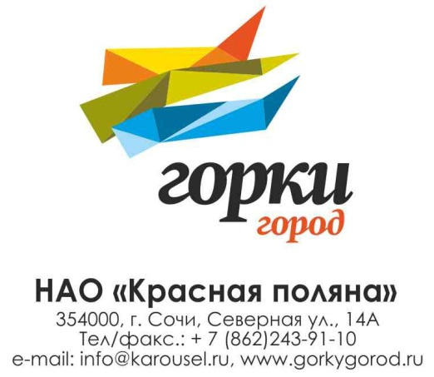 | Руководителю компании

О приглашении принять участие
в процедуре сбора коммерческих предложений

Уважаемый руководитель компании!

Настоящим приглашаем Вашу компанию принять участие в процедуре сбора коммерческих предложений на оказание услуг по перевозке гостей курорта Горки-город.
В связи с тем, что настоящая процедура является открытой, в ней может принять участие любое лицо, своевременно подавшее надлежащим образом оформленное коммерческое предложение по предмету процедуры, согласно размещенным на сайте оператора электронной площадки АО «ОТС» www.otc.ru в информационно-телекоммуникационной сети «Интернет» формы для заполнения.

